Пояснительная записка к проекту «Расписание в школе»



ученик 2 курса

Академии Яндекс

Очилов Тимур

Оглавление

О программе 2

Постановка задачи 2

Инструкция пользователя 3

Руководство для программиста 8

Заключение 10

## О программе

Программа представляет собой инструмент для создания, редактирования, проверки и вывода на печать расписания школы.

Пользователями являются заведующий по учебной части в школе.

## Постановка задачи

В ходе изучения и опроса рынка бесплатного программного обеспечения возникла идея создать программный продукт в помощь школе, распространяемый бесплатно. Так как на рынке не было такого продукта. Были поставлены задачи по функционалу чтобы упростить работу пользователя и выявить его ошибки при создании расписания. Интерфейс программного продукта должно быть простым и понятным в использовании для неподготовленного человека.

## Инструкция пользователя

При первом запуске нужно перейти во вкладку «Настройки», заполнить поле «название школы», обязательно нажать кнопку сохранить изменения. Ниже заполнить таблицу «График уроков»

Чтобы сохранить изменения нужно нажать кнопку «Сохранить изменения графика уроков».

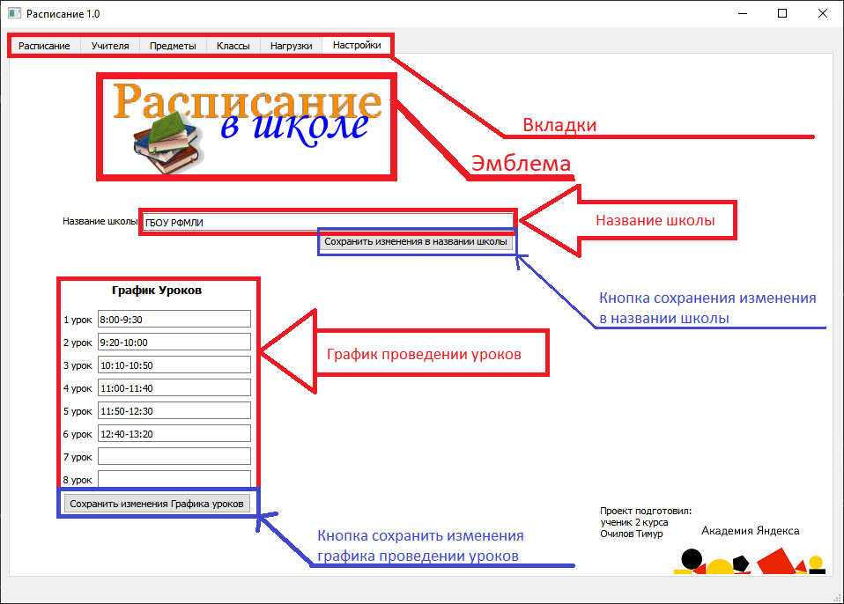

Так же программа содержит вкладки:

* «Расписание» - редактируемая таблица-схема уроков.
* «Учителя» - редактируемая таблица ФИО учителей.
* «Предметы» - список предметов и их трудностью (по САНПИН).
* «Классы» - редактируемая таблица названия классов.
* «Нагрузки» - редактируемая таблица нагрузок для учителей (кол-во уроков в неделю) по предмету в классе.

Во вкладке «Учителя» находится список учителей. При нажатии кнопки «Добавить» в список учителей появляется новая строка в которой три пустой ячейки(Имя, Фамилия, Отчество). Чтобы удалить учителя нужно выделить его Имя или Фамилию или Отчество и нажать кнопку удалить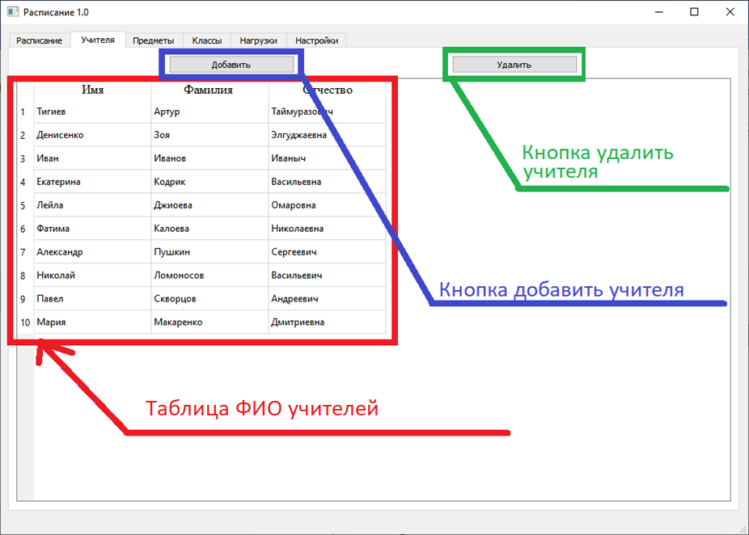

Во вкладке «Предметы» находится список предметов с их нагрузками на учеников в верхней части находится кнопка «Удалить» чтобы удалить выделенный предмет и кнопка «Добавить» добавляет новую строку где две ячейки которе пусты и в них можно вписать название предмета и нагрузку его на учеников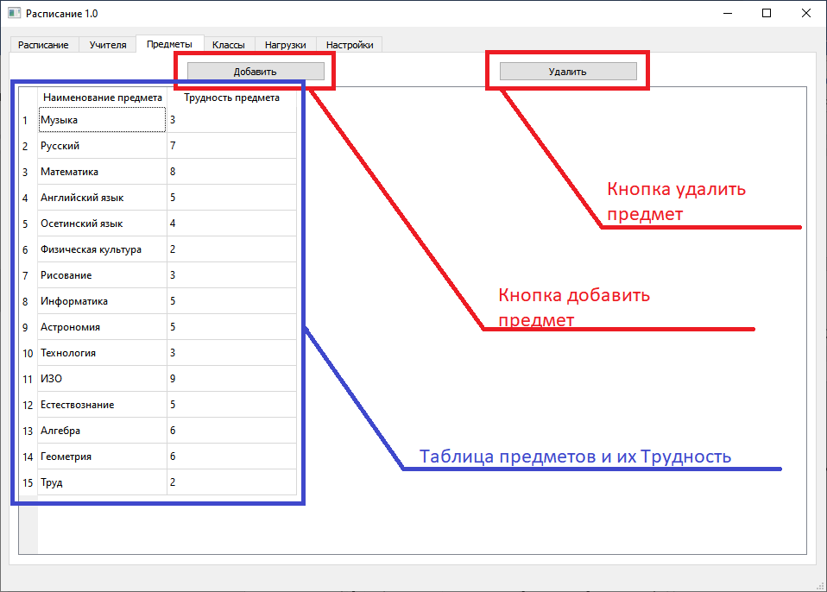

В вкладке «Классы» вы увидите список классов и ещё сверху находятся кнопка «Удалить» чтобы удалить выделенный класс и кнопка «Добавить» добавляет новую строку где одна ячейка которая пуста.

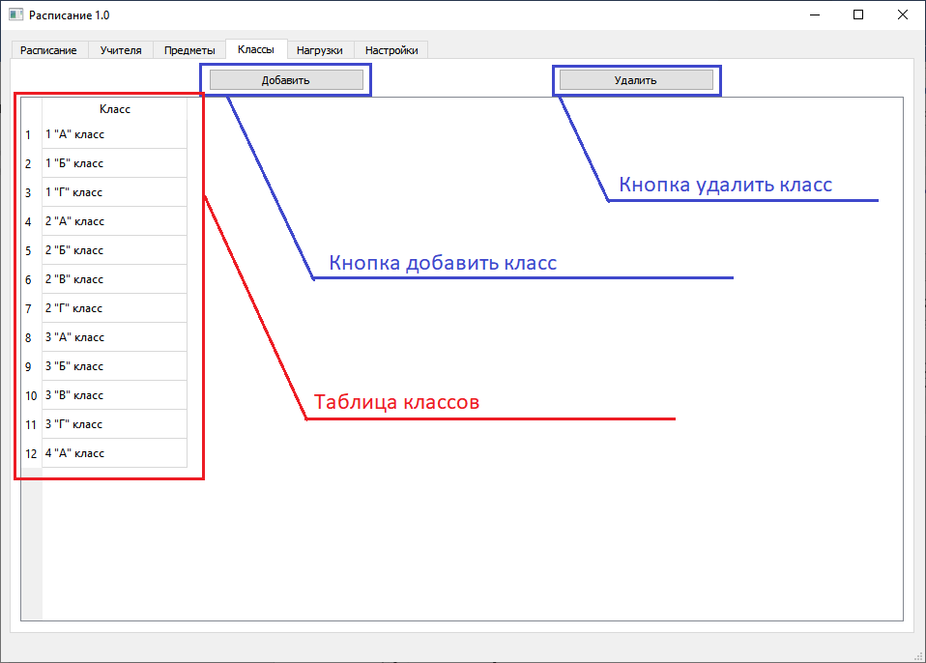

В вкладке «Нагрузки» содержит количество уроков учителей в определённых классах . сверху находятся кнопка «Удалить» чтобы удалить выделенный класс и кнопка «Добавить» добавляет новую строку в которую можно ввести .

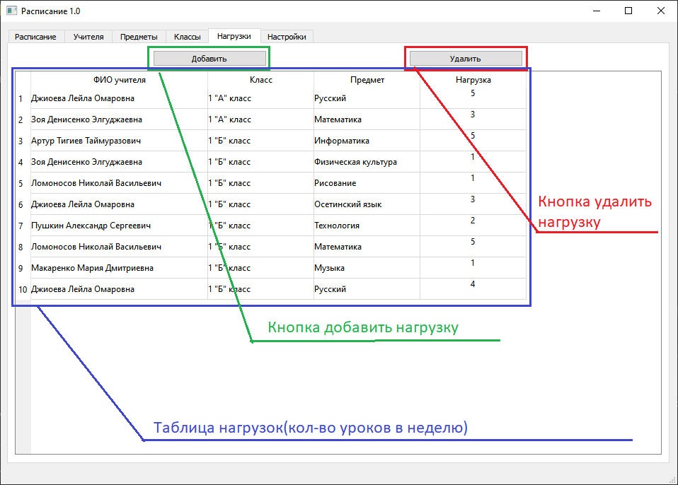

Во вкладке «Расписание» находится редактируемая таблица расписания всех классов и кнопка «Выгрузить» для создания и заполнения Excel файла для распечатки расписания. 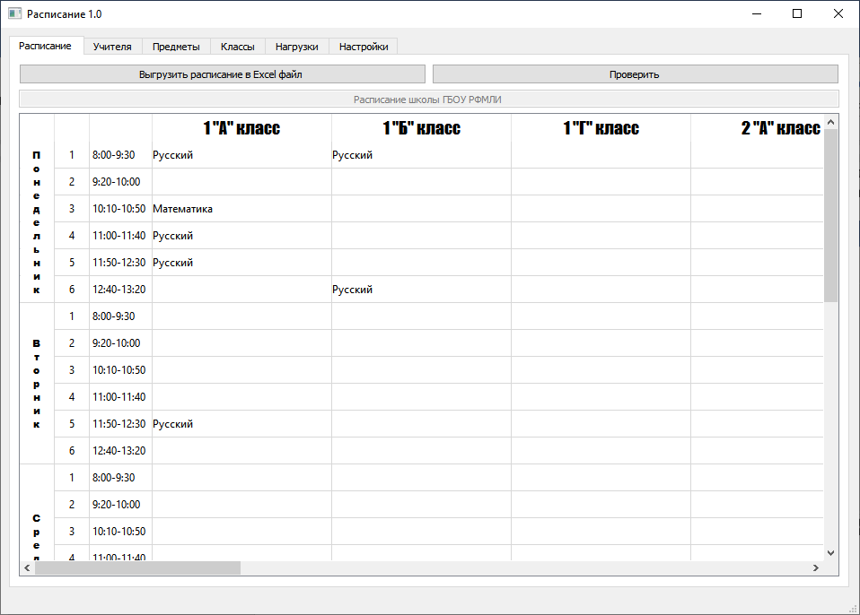

+

Кнопка «Проверить» проверяет 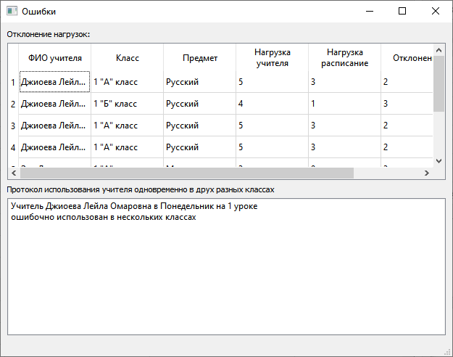

Для выбора пути сохранения файла появляется диалоговое окно

## 

## Руководство для программиста

Программа написана на языке «Python-3.9.3»

C использованием библиотек: PyQt5, sqlite3, openxlsx, sys

Данные хранятся в БД SQLite «base_school.db»

Так же для хранения данных о школе используется файл «nastroiki.txt»

Для выгрузки заполненного расписания необходим Microsoft Excel 2007 и выше

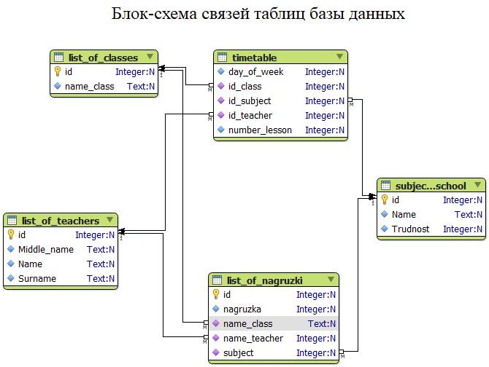

**Таблица "timetable"**

"id" INTEGER

"day_of_week" INTEGER день недели в которыи проводился урок

"number_lesson" INTEGER номер урока

"id_class" INTEGER ID Класса у которого будет проводится урок

"id_ subject" INTEGER ID предмета которыи будет проводится

"id_teacher" INTEGER ID Учителя которыи будет проводить урок

**Таблица "list_of_classes"**

"id" INTEGER,

"name_class" CHAR, Название класса

**Таблица "list_of_nagruzki**

"id" INTEGER

"name_teacher" INTEGER, ID ФИО учителя

"name_class" INTEGER, ID Класс

"subject" INTEGER, ID Предмет

"nagruzka" INTEGER, Количество уроков в неделю

**Таблица "list_of_teachers"**

"id" INTEGER,

"Name" CHAR, Имя учителя

"Surname" CHAR, Фамилия учителя

"Middle_name" CHAR, Отчество учителя

**Таблица "subjects_in_school"**

"id" INTEGER,

"Name" CHAR, Наименование предмета

"Nagruzka_for_teachers" INTEGER, Трудность предмета

**Структура и предназначение файлов и папок**

В корневой папке находится:

* файл «main.py» - основной код программы
* файл «interfeic5.py» - интерфейс программы
* файл «main.exe» - скомпилированный исполняемый файл программы
* файл «requirements.txt» - содержит информацию о дополнительных нужных библиотеках Python

В папке «BD» хранится:

* файл «base_school.db» - база данных SQLite для хранения основной части информации о расписании и списках

В папке «txt files» хранится:

* файл «nastroiki.txt» - в котором содержит наименование школы и график проведения уроков.

В папке «images» хранится:

* файл «emblem.gif» - изображение эмблемы программы.
* файл «YandexEmblem.png» - изображение эмблемы «Академии Яндекса»

В папке «templates» хранится:

* файл «template.xlsx» - шаблон для выгрузки заполненного расписания

## Заключение

В ходе создания проекта частично было изучен модуль «openxlsx».

Углубленно изучена работа с базой данных SQLite и запросов через Python, так же изучен более детально компонент «QTableWidget»(такие как setSpan, cellWidget(), setCellWidget(), cellChanged, setColumnWidget), изучена передача данных функции через «connect()».

Для создания базы данных использовалась программа «SQLiteStudio»(version-3.3.3)

Для создания диаграммы связи таблиц базы данных использовалась программа «Valentina Studio»(version-11.4.7)

Был изучен документ «Санитарные правила (CП 2.4 3648-20)»

Был использован QSplashScreen для отображения эмблемы при загрузке программы